نرم افزار منبع باز (OSS) چیست؟

نرم افزار منبع باز (OSS) یک محصول نرم افزاری است که کد منبع آن به صورت عمومی ساخته شده است، بنابراین هر کسی می تواند آنرا بخواند، تجزیه و تحلیل و تغییر دهد و یا بهبود یخشد.

امروزه نرم افزار منبع باز بسیاری از خدمات و محصولات را برای شرکت ها، صنایع، دولت ها و سازمان های آموزشی مانند کاخ سفید، GM، CNN و ... فراهم می کند. نرم افزارهای منبع باز موفق بسیاری وجود دارد، موفق مانند Apache، PHP، Nginx، MySQL و MariaDB.

مفهوم OSS

مفاهیم بسیاری برای OSS وجود دارد، مانند نرم افزاری که توانایی توزیع آزادانه کد منبع موجود را از طریق اینترنت و استفاده از افراد بدون پرداخت هزینه دارد که افراد می توانند آزادانه کد را تغییر دهند. برخی از تعاریف ویژگیهای زیر را دارا هستند:

* نرم افزار توزیع شده
* نرم افزار رایگان
* کد منبع موجود
* برقراری ارتباط با سازندگان از طریق اینترنت ممکن است
* سازندگان نیز استفاده کننده از آن نرم افزار هستند
* داوطلبان بدون پرداخت و مقدار زیادی

مقاله اول

Open Source Software (OSS) Quality Assurance: A Survey Paper

تضمین کیفیت نرم افزار منبع باز

نرم افزار منبع باز (OSS) یک محصول نرم افزاری است که کد منبع آن به صورت عمومی ساخته شده است، بنابراین هر کسی می تواند آنرا بخواند، تجزیه و تحلیل و تغییر دهد و یا بهبود یخشد.

توسعه نرم افزار منبع باز (OSSD) کیفیت بالا را از طریق تست ها و نظرسنجی های کاربرها تضمین می کند. کیفیت این محصولات بستگی به حجم جامعه محصول دارد. در این مقاله چارچوب های تضمین کیفیت و مدل های ارائه شده در برخی مطالعات، برخی آمارها در مورد OSS، مشکلات مربوط به کیفیت OSSD، و مزایا و معایب OSS در مقایسه با نرم افزار منبع بسته، مورد بحث قرار می گیرند.

OSSD نوعی از مبنای توسعه نرم افزارهای توزیع شده با استفاده از تکنیک peer-review است و تیم توسعه در سراسر جهان در مناطق زمانی مختلف قرار دارند.

ساختار توسعه دهندگان OSS

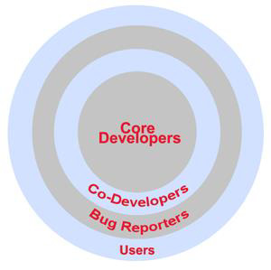چهار گروه از توسعه دهندگان وجود دارند:

* توسعه دهندگان هسته
* سازندگان
* گزارشگران اشکال
* کاربرها

جوانب مثبت و منفی OSSD

تعداد بالایی جنبه مثبت و منفی برای OSSD وجود دارد. که از سه جنبه قابل بحث هستند؛ کاربرها، توسعه دهندگان و سیستم.

جوانب مثبت برای کاربران

* انعطاف پذیری
* ارزش بالا
* وجود کد
* امکان اصلاح کد
* دانش در حال انتقال برای جامعه
* افزایش انگیزه

جوانب مثبت برای توسعه دهندگان

* توانایی ایجاد راهکارهای قابل تنظیم
* پتانسیل استفاده مجدد از بسیاری از قطعات و ویژگی های موجود
* زمان تولید کاهش یافته
* افزایش انگیزه

جوانب مثبت برای سیستم

* تشخیص و رفع اشکال سریع تر
* قابلیت اطمینان بیشتر
* توانایی سفارشی کردن
* مقرون به صرفه بودن
* توانایی استفاده مجدد
* تکامل سریع
* قابل حمل بودن
* صدور مجوز

جوانب منفی برای کاربران

* مستندات ناقص یا بد
* روش های توسعه بی ساختار
* افراد غیرمسئول

جوانب منفی برای توسعه دهندگان

* کمبود ابزار
* همکاری با توسعه دهندگان جدید
* بررسی پروژه های بزرگ

جوانب منفی برای سیستم

* عدم وجود مدیریت متمرکز فرایند و اسناد و مدارک
* طراحی ضعیف
* تکثیر نسخه
* تخمین مشکل نیازهای انسانی
* مجوزهای پیچیده
* هزینه بالا در مدت کوتاه

سایت های زیادی هستند که برنامه های OSS را میزبانی می کنند؛ به عنوان مثال sourceforge،github و bitbucket. این سایت ها به توسعه دهندگان از هر نقطه از جهان اجازه دسترسی به مخازن کد و فشار، کشیدن و جعل آن ها را می دهد.

تضمین کیفیت در OSSD

کنترل کیفیت نرم افزار به صورت مجموعه ای از فعالیت های سیستماتیک جهت ارائه شواهدی از توانایی فرآیند نرم افزار برای تولید یک محصول نرم افزاری مناسب برای استفاده تعریف می شود. QA باید بخشی از هر مرحله در هر فعالیت توسعه نرم افزاری یا چرخه حیات باشد.

QA باید قابلیت درک جامعه پایدار مدولاسیون کد، مدیریت پروژه و مدیریت فرایند تست را داشته باشد.

تفاوت های کلیدی بسیاری بین OSSD و توسعه نرم افزار منبع بسته از دید مدیریت کیفیت وجود دارد، به صورت اینکه:

* OSSD روش شناسی توسعه یافته و مستند شده یا تعریف شده ندارد. دارای تست بدون ساختار است. هیچ فرآیند ارزیابی ریسک رسمی ندارد و دارای اهداف مستند یا قابل اندازه گیری اندکی می باشد.
* توسعه نرم افزار منبع بسته روش شناسی توسعه یافته و مستند شده (و شاید یک راهنمای کاربر یا مقاله / آموزش تصویری) دارد. . دارای تست رسمی همراه با ساختار است.

چارچوب و فرایندهای OSSD

مطالعات زیادی چارچوب هایی برای مدیریت تضمین کیفیت در OSSD ارائه شده است. که یکی از این چارچوب ها که شامل جنبه های تشخیص نقص QA، مدیریت کدها، جمع آوری بازخوردها از کاربرها، جمع آوری و ارزیابی گزارشات اشکال و توسعه خصوصیات جدید می باشد، بحث شده است.

کیفیت OSS نتیجه ارتباطات QA درون جوامع توسعه دهنده و کاربر است. این چارچوب QA در OSSD مبتنی بر فرآیندهای معمولی است که توسط شرکت کنندگان مختلف پروژه در مرحله تشخیص اشکال یا نقص انجام می شود و نقص ها را به عنوان خطاها، اشتباهات، خرابی ها یا گسل های نرم افزاری تعریف می کند که مانع از رفتار مورد نظر آن می شود. نقص ها می توانند توسط جوامع توسعه دهنده یا کاربر گزارش شوند. این گزارش ها باید قبل از اینکه پروژه در مرحله توسعه قرار گیرد، تأیید شوند.

چارچوب ارائه شده شامل سه قسمت می باشد:

* فرایند 1: شناسایی نقص
* فرایند 2: تایید نقص
* فرایند 3: تایید راه حل

در فرایند اول، شناسایی نقص و گزارش آن اطلاعاتی را درباره نقص ها ارائه می دهد که توسط کاربرها یافته شده اند.

فرایند دوم، شامل جمع آوری نقص و تصحیح و اصلاح آن می باشد. تایید نقص به این منظور است که آیا آن ها واقعی یا گزارشاتی اشتباه هستند.

فرایند سوم بر روی تایید راه حل تمرکز میکند. با توسعه یک راه حل برای نقص، توسعه دهنده عملکرد کد را به طور پیوسته مورد بررسی قرار داده و آزمایش می کند. بعد از این آزمایش ها، اگز نقص یه طور کامل شناسایی شده باشد، توسعه دهندگان تصمیم می گیرند که آن را به جامعه تحویل دهند.

مقاله دوم

Understanding Enterprise Open Source Software Evolution

درک تحول نرم افزار منبع باز سازمانی

نرم افزار منبع باز سازمانی به طور قابل توجهی در سازمان های کسب و کار پذیرفته شده است که ناشی از دانستن مزایای بالقوه استفاده از راه حل پروژه OSS می باشد. راه حل های نرم افزاری منبع باز فرصت های عالی برای کاهش هزینه ها و بهبود کیفیت، به ویژه برای شرکت های کوچک و متوسط که معمولا به دلیل منابع محدود دچار مشکل می شوند. به طور کل نرم افزار منبع باز برنامه ریزی منابع سازمانی مزایای قابل توجهی را برای سازمان ها به ارمغان می آورد که شامل کاهش هزینه، کاهش موجودی، افزایش میزان تولید، بهبود بازدهی عملیاتی و دستیابی به مزایای رقابتی می شود.

مطالعات متعدد نشان می دهد که هزینه های مربوط به تعمیر و نگهداری نرم افزار و تکامل حداقل 50٪ و گاهی بیش از 90٪ از کل هزینه های مربوط به یک سیستم نرم افزاری می باشد. به عنوان یک نتیجه، مدیران و توسعه دهندگان باید فاکتورهایی را که باعث تکامل نرم افزار می شوند را بشناسند و اقدامات پیشگیرانه ای را که تغییرات را تسهیل می کنند را دانسته و اطمینان حاصل کنند که سیستم های نرم افزاری خراب نمی شوند.

طراحی

مطالعه ارائه شده در این مقاله به دنبال روشی مشابه برای هر سیستم با تجزیه و تحلیل می باشد.

گام اول: انتشارات رسمی و در دسترس دانلود می شوند، که معمولاً از نزدیک ترین شروع شده تا جایی که ممکن است ادامه می یابد.

گام دوم: معیارهای تجزیه و تحلیل شناسایی می شوند، بخصوص مشاهده تکامل SLOC (تعداد خط کد منبع)، تعهدات، همکاران و تهداد دانلودها.

در نهایت معیارهای ارزیابی شده برای هر سیستم جمع آوری می شود. مطالعات تجربی پیشنهاد شده چندین سیستم نرم افزاری نرم افزاری ERP را بدون توجه به زبان برنامه نویسی مورد بررسی قرار می دهد.

برای انتخاب سیستم های نرم افزاری، از چهار معیار استفاده شده است:

معیار اول: به دلیل تکامل نرم افزار درازمدت، سیستم ها باید تاریخ طولانی انتشارات طولانی داشته باشند.

معیار دوم: سیستم های ERP باید به طور قابل ملاحظه ای بزرگ باشند.

معیار سوم: سیستم های ERP باید به صورت مداوم نگهداری شوند.

معیار جهارم: سیستم های ERP باید تعداد دانلود بالایی داشته باشند.

جدول زیر بیانگر داده دانلود برای سیستم های ERP می باشد.

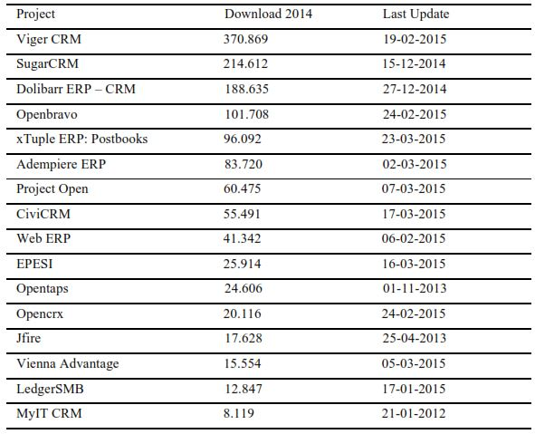

این داده ها نشان می دهد که موفق ترین محصولات در نرم افزار منبع باز آنهایی هستند که جامعه فعالی را هستند.

به منظور جمع آوری داده از مخزن پروژه، Openhub.net مورد بررسی قرار گرفته شده است. این داده ها با داده های دو ابزار اندازه گیری استخراج به نام های Statsvn و Gitstats یکپارچه سازی شده اند.

Open Hub که قبلا به نام Ohloh شناخته می شد یک مجموعه ای از خدمات وب می باشد که ارائه دهنده یک پلتفرم جامعه آنلاین، و با هدف دنبال کردن توسعه سیستم های نرم افزاری منبع باز است.

StatSVN ابزاری است که به طور کامل به زبان جاوا نوشته شده است و اجازه می دهد که باعث بازیابیآسان اطلاعات از مخزن می شود. این مجموعه مجموعه ای از نمودارها و جداول است که روند پیشرفت فرآیند توسعه در مخزن را شرح می دهد، مانند فعالیت های متخصصین مختلف، تغییرات در فایل ها و سایر معیارهای مفید برای تجزیه و تحلیل.

Gitstats تولید کننده آمار و اطلاعات برای مخزن Git است و آن را تجزیه و تحلیل می کند و به عنوان خروجی یک مجموعه از جداول و نمودار ها را به عنوان فایل های HTML ارائه می دهد.

نتایج

داده ها در Open Hub به راحتی می توانند بسیاری از اطلاعات مورد علاقه برای پروژه های انتخاب شده را بازیابی کنند. اطلاعات بدست آمده در جدول زیر قابل مشاهده است.

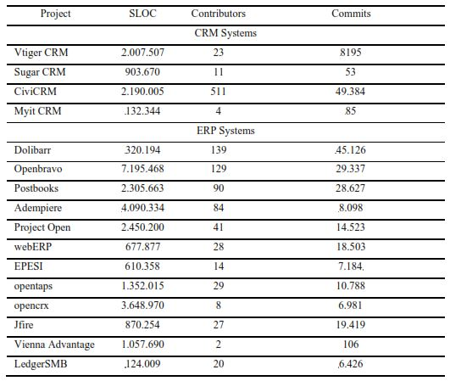

مشاهده می شود که به عنوان محبوب ترین سیستم های نرم افزار ERP ، به استثنا Dolibarr، سیستم های بزرگی می باشند که دارای تعداد قابل توجهی از SLOC (بالای 2،000،000) می باشند.

برخی از داده های غیرعادی، مانند آنهایی که مربوط به SugarCRM هستند، یسیاار پایین تر از اکثر پروژه های مورد تجزیه و تحلیل قرارگرفته می باشند که به نظر می رسد دارای بالاترین تعداد دانلود می باشند، اما تعداد SLOC کمتر از 500،000 می باشد.

مقایسه دو مقاله

در مقاله اول بیان شده که OSS دارای کاربردهای حیاتی در بسیاری از شرکت ها و دولت ها می باشد. بنابراین تضمین کیفیت بالا در OSSD بسیار مهم می باشد و یه این منظور مطالعاتی ارائه شده است. کارهای زیادی در OSSD انجام گرفته، از برنامه ریزی و ایجاد نقشه راه به مدیریت پیکربندی و مدیریت پروژه. این جنبه ها برای اطمینان از توسعه نرم افزار با کیفیت خوب مورد نیاز است، زیرا مشکلات زیادی در OSSD نسبت که د توسعه نرم افزارهای منبع بسته وجود دارد مانند داشتن اعضای تیم در سراسر جهان در مناطق مختلف زمانی و با تجربه های مختلف.

اما در مقاله دوم یک تحلیل و مقایسه بین برخی از محبوبترین منبع باز ERP ارائه شده است. و از نتایج آن می توان به موارد زیر اشاره کرد که موفق ترین پروژه ها آنهایی هستند که فعالیت های شدیدتر و بیشتری در 12 ماه اخیر داشته اند و کار توسعه به طور یکنواخت در میان توسعه دهندگان مختلف توزیع نمی شود، زیرا تعداد اندکی از توسعه دهندگان بخش بزرگی از کار را تشکیل می دهند.

این مطالعه همچنین نشان داد که برای بعضی از پروژه ها تعدادی از توسعه دهندگان به عمومیت این پروژه پیوسته اند و تایید می کند که در جامعه منبع باز، کاربران نهایی بیانگر انگیزه بالا هستند و بهبود محصول نرم افزاری، به لطف تعامل مستقیم با توسعه دهندگان ممکن است.

نتیجه گیری